**Thème : Suites et fonctions**

**1. Et en plus, elle est périodique ?**

La fonction $f$, fonction bornée de **R** vers **R**, vérifie la condition suivante :

Pour tout réel $x$, $f\left(x+\frac{1}{3}\right)+f\left(x+\frac{1}{2}\right)=f\left(x\right)+f\left(x+\frac{5}{6}\right)$

Montrer que $f$ est périodique.

Appliquons la propriété donnée plusieurs fois :

$f\left(x\right)= f\left(x+\frac{1}{3}\right)+f\left(x+\frac{1}{2}\right)-f\left(x+\frac{5}{6}\right)$ et $f\left(x+\frac{1}{3}\right)=f\left(x+\frac{2}{3}\right)+f\left(x+\frac{5}{6}\right)-f\left(x+\frac{7}{6}\right)$ et encore

$f\left(x+\frac{1}{2}\right)=f\left(x+\frac{5}{6}\right)+f\left(x+1\right)-f\left(x+\frac{4}{3}\right)$,

soit $f\left(x\right)=f\left(x+\frac{2}{3}\right)+f\left(x+\frac{5}{6}\right)+f\left(x+1\right)-f\left(x+\frac{7}{6}\right)-f\left(x+\frac{4}{3}\right)$,

$f\left(x\right)=2f\left(x+1\right)-f\left(x+\frac{3}{2}\right)+f\left(x+\frac{5}{6}\right)-f\left(x+\frac{4}{3}\right)$, ou encore

$f\left(x\right)=2f\left(x+1\right)-f\left(x+\frac{3}{2}\right)+f\left(x+\frac{7}{6}\right)-f\left(x+\frac{5}{3}\right)$ et (presque) finalement :

$$f\left(x\right)=2f\left(x+1\right)-f\left(x+2\right)$$

De cette relation, établie pour tout $x$, on tire $f\left(x+2\right)-f\left(x+1\right)=f\left(x+1\right)-f\left(x\right)$.

Cette égalité « télescopique » conduit, pour tout réel $x$ et tout entier $n$, à

$f\left(x+n\right)-f\left(x\right)=n\left(f\left(x+1\right)-f\left(x\right)\right)$.

Pour un $x$ donné, la suite des $\left|f\left(x+n\right)-f\left(x\right)\right|$ est soit constante, soit tend vers l’infini, or $f$ est bornée.

Donc, pour tout $x$, $f\left(x+1\right)=f\left(x\right)$. La fonction a pour période 1.

**2. Degré 5**

La fonction $f$ est une fonction polynôme de degré 5, qui vérifie les égalités :

$$f\left(1\right)=0, f\left(3\right)=1, f\left(9\right)=2, f\left(27\right)=3, f\left(81\right)=4, f\left(343\right)=5$$

Dans l’écriture canonique de $f$, quel est le coefficient du terme de degré 1 ?

Les données conduisent à considérer la fonction $g$ définie pour tout $x$ par $g\left(x\right)=f\left(3x\right)-f\left(x\right)-1$

Cette fonction est elle aussi un polynôme de degré 5, qui prend la valeur 0 en 1, en 3, en 9, en 27 et en 81. Il existe un réel $k$ tel que, pour tout $x$, $g\left(x\right)=k\left(x-1\right)\left(x-3\right)\left(x-9\right)\left(x-27\right)\left(x-81\right)$. En calculant de deux façons $g\left(0\right)$, on trouve d’une part −1 (avec la définition de $g$) d’autre part $-1×3×9×27×81×k$. Donc, pour tout $x$, $g\left(x\right)=\frac{\left(x-1\right)\left(x-3\right)\left(x-9\right)\left(x-27\right)\left(x-81\right)}{1×3×9×27×81}$. Le coefficient du terme de degré 1 est $\frac{1}{1}+\frac{1}{3}+\frac{1}{9}+\frac{1}{27}+\frac{1}{81}$. D’après la définition de $g$, ce coefficient est la différence entre le coefficient de $x$ dans $f\left(3x\right)$, c’est-à-dire 3 fois le coefficient de $x$ dans $f\left(x\right)$ et ce coefficient lui-même. Il en est donc le double et le coefficient cherché est

$\frac{1}{2}\left(\frac{1}{1}+\frac{1}{3}+\frac{1}{9}+\frac{1}{27}+\frac{1}{81}\right)$.

**3. Conservation du produit**

Une fonction $f$, définie sur **N**, vérifie : pour tous entiers $m$ et $n$, $f\left(mn\right)=f\left(m\right)f\left(n\right)$. Cette fonction est de plus strictement croissante. On pose $a=f\left(2\right)$ et on suppose $a>$ 2. Quelle est la plus petite valeur entière possible de $a$?

On peut déjà affirmer que $a≤4$, car la fonction carré vérifie les conditions imposées. Reste donc à voir si 3 pourrait aussi convenir. Il est clair (on peut faire une démonstration par récurrence) que pour tous entiers $m$ et $k, f\left(m^{k}\right)={\left(f\left(m\right)\right)}^{k}$.

En supposant que $f\left(2\right)=3$, on parvient à $f\left(64\right)=f\left(2^{6}\right)={\left(f\left(2\right)\right)}^{6}=729$. Or, $f\left(81\right)=f\left(3^{4}\right)={\left(f\left(3\right)\right)}^{4}$, d’où il ressort que ${\left(f\left(3\right)\right)}^{4}>729>625$, c’est-à-dire ${\left(f\left(3\right)\right)}^{4}>5^{4}$, ou encore $f\left(3\right)>5.$

De même, $f\left(2^{13}\right)={\left(f\left(2\right)\right)}^{13}=3^{13}$. Or, $6^{8}-3^{13}=3^{8}\left(2^{8}-3^{5}\right)$. Donc $f\left(3\right)<6$.

Il n’y a pas de possibilité de « placer » $f\left(3\right)$… Donc $a=4.$

**4. Télescopage**

Montrer que, pour tout entier naturel $n$ supérieur ou égal à 2 : $S_{n}=1+\frac{1}{2^{2}}+\frac{1}{3^{2}}+\frac{1}{4^{2}}+…+\frac{1}{{\left(n-1\right)}^{2}}+\frac{1}{n^{2}}<\frac{5}{3}$

On commence par majorer le terme courant de la somme donnée : pour tout entier $k$ supérieur ou égal à 2 on a $\frac{1}{k^{2}}<\frac{1}{k\left(k-1\right)}$, et $\frac{1}{k\left(k-1\right)}=\frac{1}{k-1}-\frac{1}{k}$; pour la somme $S_{n}$, conservons les premiers termes et appliquons la majoration aux suivants :

$$S_{n}<1+\frac{1}{2^{2}}+\frac{1}{3^{2}}+\frac{1}{4^{2}}+\frac{1}{5^{2}}+\frac{1}{5}-\frac{1}{6}+…-\frac{1}{n-1}+\frac{1}{n-1}-\frac{1}{n}$$

Donc $S_{n}<1+\frac{1}{4}+\frac{1}{9}+\frac{1}{16}+\frac{1}{25}+\frac{1}{5}-\frac{1}{n}$, ou encore $S_{n}<\frac{5 989}{3 600}$

Ce nombre est bien inférieur à $\frac{6 000}{3 600}$ c’est-à-dire à $\frac{5}{3}$ ;

En conservant davantage de termes, on obtiendrait une majoration plus fine.

N. B. Il faut d’autres outils pour établir que la somme des inverses des carrés des entiers est $\frac{{\text{π}}^{2}}{6}$ (Euler, 1735).

**5. Drôle de fonction**

La fonction $f$ est définie sur [0, 1], elle est croissante et satisfait aux deux propriétés :

1. Pour tout ,

2. Pour tout $x∈\left[0, 1\right]$, $f\left(1-x\right)=1-f\left(x\right)$

Déterminer les images par $f$ de $\frac{1}{13}$ et de $\frac{441}{2017}$

On peut commencer par trouver des images « intéressantes ». On a, d’après 1., $f\left(0\right)=\frac{f\left(0\right)}{2}$, d’où $f\left(0\right)=0.$ D’après 2., on en déduit que $f\left(1\right)=1.$ La propriété 1. donne $f\left(\frac{1}{3}\right)=\frac{1}{2}$ et la propriété 2. Donne $f\left(\frac{2}{3}\right)=\frac{1}{2}$. La fonction étant croissante, on en déduit qu’elle est constante égale à $\frac{1}{2}$ sur l’intervalle $\left[\frac{1}{3}, \frac{2}{3}\right]$.

Pour trouver les images demandées, on tente de se ramener à des réels de cet intervalle ou à écrire des équations simples dont elles sont solutions.

$$f\left(\frac{1}{13}\right)=1-f\left(\frac{12}{13}\right)=1-2f\left(\frac{4}{13}\right)=1-2\left(1-f\left(\frac{9}{13}\right)\right)=-1+2f\left(\frac{9}{13}\right)=-1+4f\left(\frac{3}{13}\right)=-1+8f\left(\frac{1}{13}\right)$$

Donc $\left(\frac{1}{13}\right)=\frac{1}{7}$.

$$f\left(\frac{441}{2017}\right)=\frac{1}{2}f\left(\frac{1323}{2017}\right)=\frac{1}{4}$$

**6. Une équation fonctionnelle**

Trouver les fonctions $f$ de **Z** dans **Z** pour lesquelles, pour tout entier relatif $x$, $f\left(x-f\left(y\right)\right)=f\left(f\left(x\right)\right)-f\left(y\right)-1$

On peut commencer par faire quelques essais :

Pour un $x$ quelconque, posons $y=f\left(x\right)$. On obtient $f\left(x-f\left(f\left(x\right)\right)\right)=f\left(f\left(x\right)\right)-f\left(f\left(x\right)\right)-1$ et donc $f\left(x-f\left(f\left(x\right)\right)\right)=-1$. Le nombre $-1$ a donc un antécédent par $f$. Appelons $a$ cet (un de ces) antécédent.

Un nouveau calcul, dans lequel $y=a,$ amène à : $f\left(x+1\right)=f\left(f\left(x\right)\right)$

Dans une nouvelle étape, appliquons l’identité de base à $f\left(x\right)-1$ et $x$. Nous obtenons :

$f\left(f\left(x\right)-1-f\left(x\right)\right)=f\left(f\left(f\left(x\right)-1\right)\right)-f\left(x\right)-1$, et donc $f\left(-1\right)=f\left(f\left(x\right)-1+1\right)-f\left(x\right)-1$

Et comme une nouvelle fois $f\left(f\left(x\right)\right)=f\left(x+1\right)$, on parvient finalement à : $f\left(x+1\right)-f\left(x\right)=f\left(-1\right)+1$

L’écart entre deux images successives d’entiers est constant. En remontant éventuellement à 0, on prouve qu’il existe un nombre $k$ et un nombre $L$ tels que, pour tout entier $x$, $f\left(x\right)=kx+L$.

On peut déterminer ces nombres en reportant cette nouvelle définition de la fonction $f$ dans les relations trouvées :

$f\left(x+1\right)=k\left(x+1\right)+L$ et $f\left(f\left(x\right)\right)=k\left(kx+L\right)+L$ donnent $\left(k^{2}-k\right)x+k\left(L-1\right)$

Cette égalité ayant lieu pour tous les entiers $x$, il est nécessaire que $k^{2}-k=0$ et que $k\left(L-1\right)=0$

Donc, ou bien $k=0$ ou bien $k=1$ et $L=1$.

Les fonctions constantes solutions du problème satisfont : $L=L-L-1$, donc $L=-1$

Reste à vérifier que la fonction qui à tout $x$ associe $x+1$ vérifie la relation de départ. C’est vrai.

Le problème a donc exactement deux solutions.

**Thème : Angles et distances**

**1. Pythagore est partout**

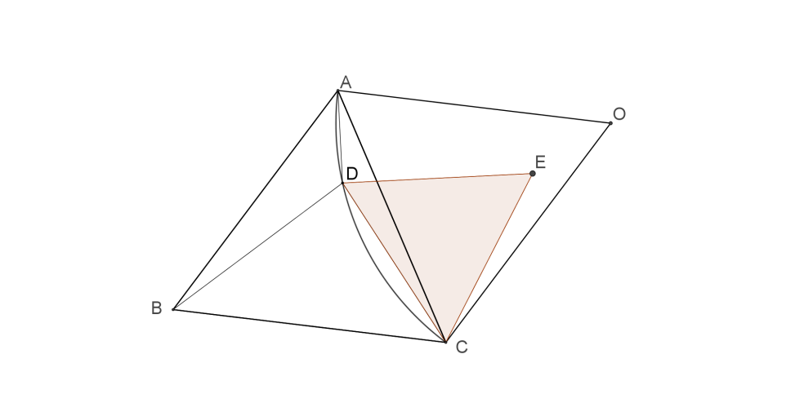Le point D, intérieur au triangle équilatéral ABC, est tel que $\hat{\text{ADC}}=150°$. Prouver que ${\text{BD}}^{2}={\text{AD}}^{2}+{\text{DC}}^{\text{2}}$.

Les points D vérifiant l’hypothèse se situent sur un arc de cercle centré en O, symétrique de B par rapport à (AC). Le triangle CAO est (aussi) l’image du triangle CBA par la rotation de centre C d’angle 60° et de sens indirect. Dans cette rotation, le point D est envoyé sur le point E, tel que le triangle CDE soit équilatéral indirect. On a : DE = CD, AE = BD. Or, le triangle EDA est rectangle en D ($150-60=90$). L’application du théorème de Pythagore donne le résultat.

**2. 1234567**

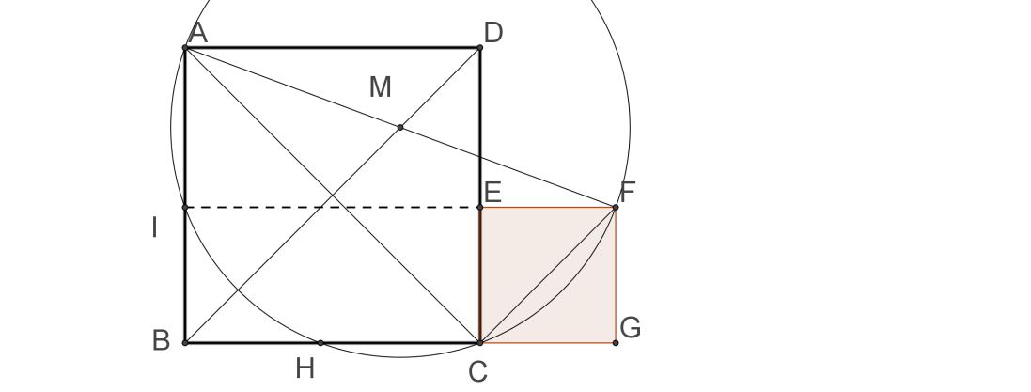On considère un carré ABCD de côté 1234. Sur le côté [CD], on place le point E tel que CE = 567. Le carré CEFG est construit, à l’extérieur du carré ABCD. Le cercle circonscrit au triangle ACF recoupe [BC]en H. Quelle est la distance CH ?

Le triangle ACF est rectangle en C. Le centre M de son cercle circonscrit est le milieu de [AF]. M est situé sur la médiatrice de [AC], c’est-à-dire sur (BD). La droite (EF) est perpendiculaire à (AB). Leur point d’intersection I est donc sur le cercle circonscrit à ACF. De EC = IB, on déduit que BH = GC (par translation, la diagonale [CF] se transporte sur un segment de la diagonale (BD)). Donc CH = 1 724 – 567 = 1 157.

**3. Un rayon connu**

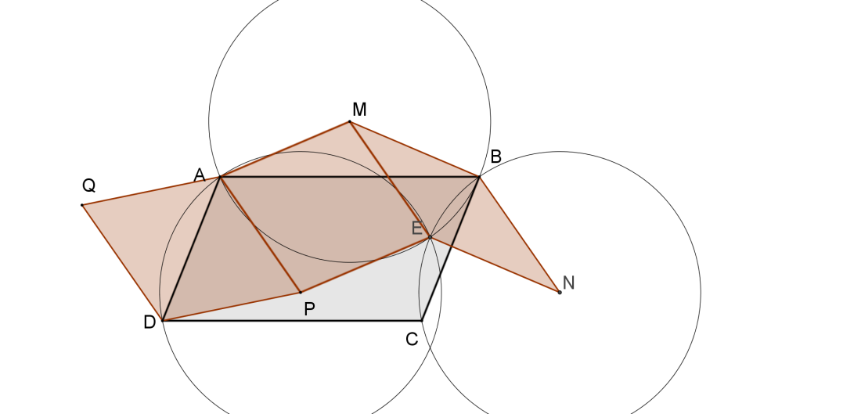On considère un parallélogramme ABCD et deux cercles de même rayon *R*, l’un passant par les points A et B, l’autre par les points B et C. Ces deux cercles ont en commun les points B et E. On suppose que le point E n’est pas un sommet du parallélogramme. Montrer que le rayon du cercle circonscrit au triangle ADE est aussi *R*

Le quadrilatère MBEN est un losange de côté *R.* Appelons P le symétrique de M par rapport à (AE). Le quadrilatère AMEP est lui aussi un losange de côté *R.* Considérons le symétrique Q de P par rapport à (AD). Le quadrilatère PAQD est lui aussi un losange de côté *R*, car le triangle PAD est isocèle en P (il est isométrique au triangle NBC du fait du parallélisme entre (BN) et (AP) et entre (BC) et (AD)). PD = PA = PE = *R.*

**4. Les vertus du cercle exinscrit**

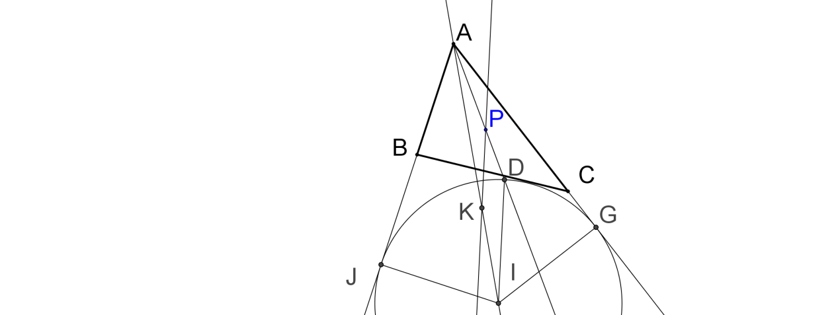1. On considère un triangle ABC et un point P intérieur à ce triangle. Comment construire un cercle passant par P et tangent aux demi-droites [AB) et [AC) ?

2. Une droite passant par P rencontre les demi-droites [AB) et [AC) en Q et R. Quel est le minimum du périmètre du triangle AQR ?

1. Tout cercle tangent aux deux demi-droites [AB) et [AC) est centré sur la bissectrice de l’angle en A. Le cercle exinscrit dans l’angle A est celui de ces cercles qui est tangent à la droite (BC) (son centre est le point d’intersection des bissectrices de l’angle « interne » en A et des angles « externes » en B et C. La demi-droite [AP) coupe le cercle exinscrit en D. La parallèle à (ID) passant par P coupe (AI) en K. On peut voir des triangles en situation de Thalès (AKP et AID pour commencer, les triangles de sommets A, K et l’un des projetés de K sur les demi-droites [AB) et [AC) et AIJ et AIG ensuite) ou faire appel, si on connaît, à l’homothétie de centre A qui transforme D et P. La conclusion est que le point K est centre d’un cercle tangent aux demi-droites [AB) et [AC) qui passe par P.

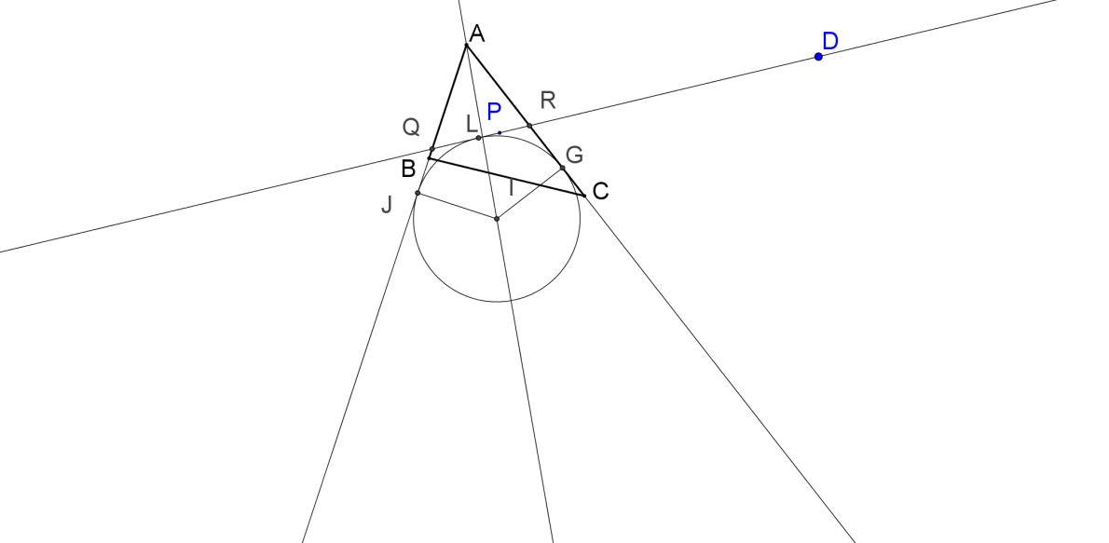2. Considérons le cercle exinscrit dans l’angle A du triangle AQR. Ce cercle est tangent en L à la droite (QR). Il s’ensuite que QL = QJ et LR = RG. Le périmètre du triangle AQR est donc égal à 2.AJ. Sa valeur minimale est obtenue lorsque la droite passant par P est tangente en P au cercle. On est ramené à la question précédente.

**5. Équidistances**

Quatre points du plan, A, B, C et D sont tels que les distances AB, AC, AD, BC, BD et CD ne prennent que deux valeurs $a et b$ (dire pourquoi elles ne peuvent être toutes égales). Quels sont les rapports $\frac{a}{b}$ possibles ?

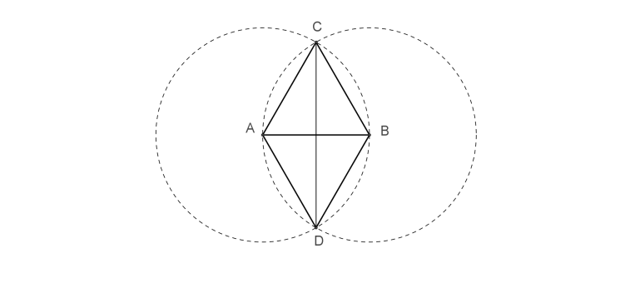Considérons deux points A et B. Tout point situé à la distance AB de A comme de B est situé sur le cercle de centre A passant par B et sur le cercle de centre B passant par A. Ces cercles ont deux points d’intersection, C et D. ACBD est un losange dont une diagonale a la même longueur que les côtés. Il n’est pas possible que ce soit aussi le cas pour la seconde (un losange ayant les deux diagonales de même longueur est un rectangle, donc un carré, et les diagonales du carré n’ont pas la même longueur que les côtés).

- Donc le cas des six distances égales ne se produit pas.

- Chacun des quatre points est extrémité de trois des six segments. Si 5 de ces segments ont la même longueur, deux des quatre points sont extrémités de trois segments de longueur disons $a$, dont un est celui qui les joint. On se retrouve donc dans la situation décrite précédemment. La figure est un losange de côté $a$ constitué de deux triangles équilatéraux. Le sixième segment a pour longueur .

- Examinons une répartition 4-2.

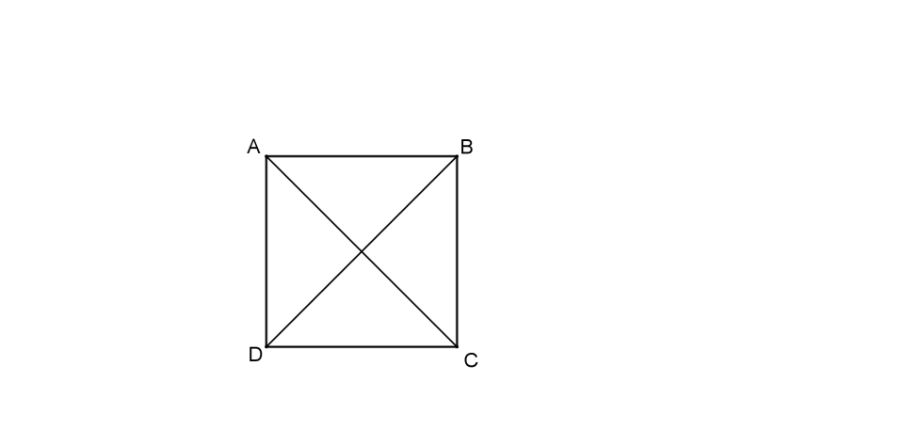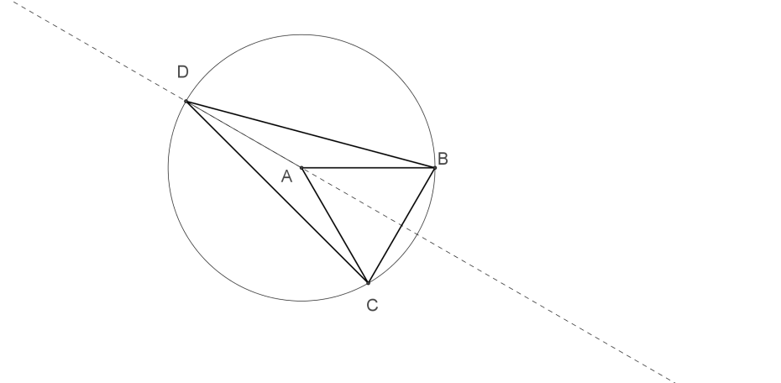1. Ou bien trois des quatre segments de même longueur $a$ ont une extrémité commune A. Les points B, C et D appartiennent au cercle de centre A de rayon $a$. Un des segments restants a pour longueur $a$, donc il y a un triangle équilatéral ; mettons que ce soit ABC. Le point D appartient au cercle, et comme DC = DB, il appartient à la médiatrice de [BC]. Sur la figure ci-contre, il y a quatre angles égaux de somme 180 – 120, donc quatre angles de 15°.

2. Ou bien il n’y a pas parmi les quatre segments de même longueur $a$ trois segments qui aient une extémité commune. Dans ce cas, si [AB] et [AC] sont deux de ceux-ci, [BC] ne peut en être, car alors l’un de [DA], [DB] et [DC] devrait avoir pour longueur $a$ et un des points serait extrémité de trois segments de même longueur. Conclusion : AB = BC = CD = DA et nous sommes en pésence d’un losange. Ce losange doit avoir les dagonales de même longueur $b$, c’est un carré. Dans ce cas, .

- Examinons une répartition 3 – 3.

1. Ou bien un des points, mettons A, est extrémité de trois segments de même longueur $a$. B, C et D appartiennent au cercle de centre A de rayon $a$. Et on a BC = CD = DB = $b$ et donc le triangle BCD est équilatéral. 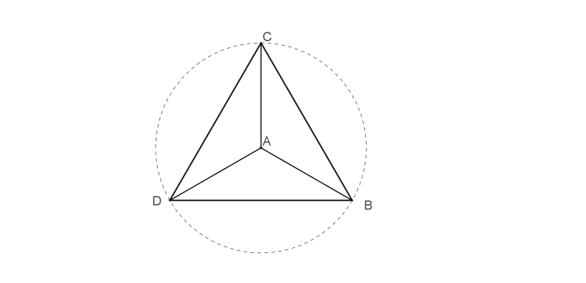

Dans ce cas, .

2. Ou bien chacun des points est extrémité de trois segments dont deux sont de longueurs différentes.

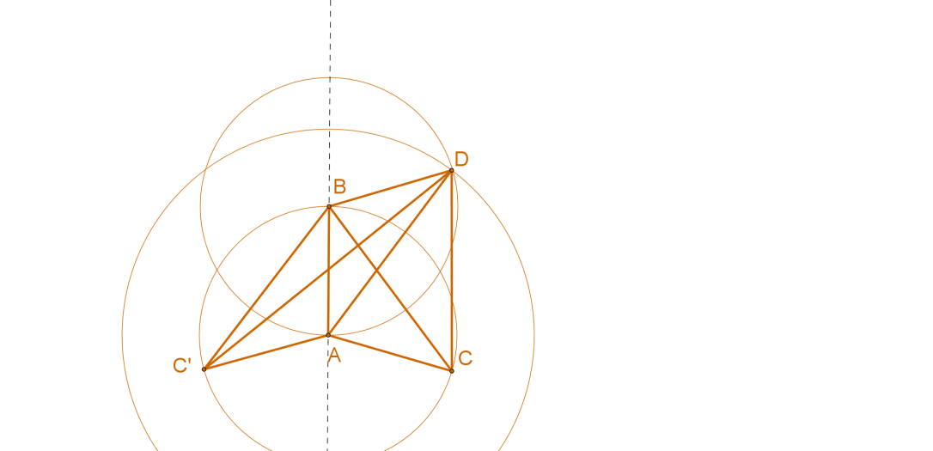On suppose que AB = AC = $a$. Dans ce cas, on a nécessairement BC = $b$, car le triangle ABC ne peut être équilatéral (on aurait alors DA = DB = DC, retour au cas précédent). On a aussi nécessairement DA = $b$, car les trois segments d’extrémité A ne peuvent être tous de la même longueur. Quitte à renommer les points, on peut supposer que BD = $a$ et DC = $b$. Les triangles BAC et ABD sont donc isocèles et isométriques, et ils ont un côté commun. Deux cas de figure sont possibles, selon que D et C sont ou non dans le même demi-plan de frontière (AB). Le parallélogramme ADBC’ de la figure ci-dessus ne convient pas, car le triangle DAC’, supposé être isocèle, a un angle à la base obtus (cela se montre,le point C’ étant le symétrique de C par rapport au milieu du segment [AB]). Appelons $α$ l’angle au sommet du triangle isocèle ABC, et $β$ l’angle au sommet du triangle isocèle BCD. Les isométries entre triangles conduisent à l’égalité des angles en C et D d’une part, des angles en A et B d’autre part du quadrilatère ABDC. Ce dernier est donc un trapèze isocèle. En écrivant que la somme des angles de ce quadrilatère est 360°, on parvient à $α+2β=180°$. Les angles du triangle ACD sont donc $β$ (angle en D), 2 $β$ (angle en C) et donc 2 $β$ pour le second 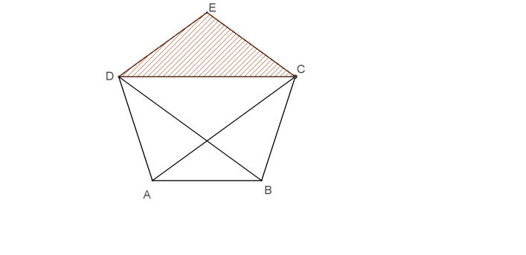angle à la base. Il s’ensuit que 2 $β=36°$ et que $α=108°$. On reconnaît l’angle entre deux côtés consécutifs d’un pentagone régulier. Le rapport entre la longueur des diagonales (il n’y a qu’une sorte de diagonale) est le nombre d’Or, $\frac{\sqrt{5}+1}{2}$. Ceci pourrait être un autre exercice.

**6. Grand angle**

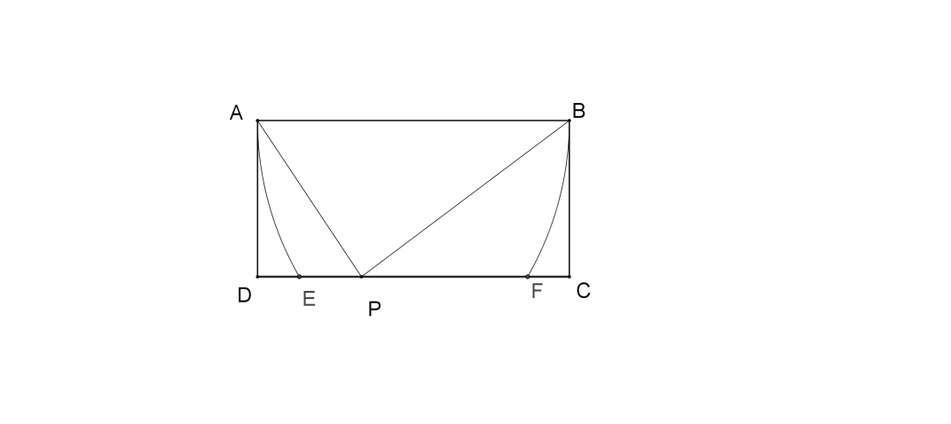La rectangle ABCD est tel que AB = 2 et BC = 1. On choisit au hasard un point P sur le segment [CD]. Quelle est la probabilité que l’angle $\hat{APB}$ soit le plus grand des angles du triangle APB ?

Le plus grand angle d’un triangle est opposé au plus grand côté. Comme le côté opposé à P mesure 2, la condition imposée se traduit par AP < 2 et BP < 2. Le point P appartient donc au segment [EF] déterminé par les cercles de centre A passant par B et de centre B passant par A.. Dans le triangle ADF, rectangle en D, on applique le théorème de Pythagore : l’hypoténuse mesure 2, un côté de l’angle droit mesure 1, l’autre côté mesure donc $\sqrt{3}$. Le segment [EF] mesure donc $\sqrt{3}-\left(2-\sqrt{3}\right)=2\sqrt{3}-2$. L’appartenance de P au segment [EF] étant équivalente à la condition imposée, la probabilité cherchée est $\frac{2\sqrt{3}-2}{2}=\sqrt{3}-1$.

**Thème : Nombres et dénombrement**

**1. Un, deux, trois**

Le plateau genre « Sudoku » ci-contre doit être complété : les cases vides seront remplies avec les symboles 1, 2 ou 3, de sorte que sur toute diagonale comportant un nombre de cases multiple de 3 on trouve autant de cases marquées 1, marquées 2 ou marquées 3.

**2. On n’arrête pas le progrès (*Olympiades internationales des métropoles – Moscou septembre 2016*)**

Chaque année, le *Groupe des économistes optimistes* publie un rapport fondé sur $n$ indicateurs. Pour chaque indice $i$, le $i$-ème indicateur prend une valeur entière comprise entre 1 et un certain entier $a_{i}$. Les $a_{i}$ sont tels que $\sum_{i=1}^{i=n}{\frac{1}{a_{i}}≤\frac{1}{2}}$.

Le rapport annuel conclut dans le sens du progrès chaque fois que $n-1$ indicateurs au moins ont une valeur supérieure à celle qu’ils avaient l’année précédente. Montrer qu’il est possible de « progresser » indéfiniment.

Une solution est publiée à l’adresse :

<http://megapolis.educom.ru/assets/media/metropolises-2016-math-en-1-solutions.pdf>

**3. Liberté de la presse**

Neuf journalistes assistent à une conférence. Chacun d’eux parle au maximum trois langues, et toute paire prise parmi les neuf possède une langue commune. Montrer qu’il existe une langue commune à au moins cinq d’entre eux.

Supposons que toute langue est parlée par au plus quatre des neuf journalistes et que le journaliste numéro 1 parle trois. Il y a alors au plus trois journalistes, mettons les numéros 2, 3 et 4, qui partagent une première langue avec lui, trois autres, appelons-les numéros 5, 6 et 7, qui en partagent une seconde, et les deux derniers, numéro 8 et numéro 9, qui en partagent une troisième, à moins que parmi ceux précédemment cités, un, par exemple numéro 2, partage deux langues avec numéro 1.

Plaçons-nous d’abord dans cette hypothèse : numéro 2 a une langue commune avec numéro 1, numéro 3 et numéro 4, et une autre langue commune avec numéro 1, numéro 8 et numéro 9. Numéro 2 possède alors une troisième langue en commun avec numéro 5, numéro 6 et numéro 7. Mais alors, la troisième langue de numéro 5 est parlée par ceux qui restent : numéro 3, numéro 4, numéro 8 et numéro 9. C’est contraire à notre hypothèse de départ. Nous supposons donc qu’il y a trois groupes, deux groupes de trois et un groupe de deux parmi les interlocuteurs de numéro 1, constitués comme dit plus haut. Mais alors, numéro 2 doit se trouver des interlocuteurs dans un des autres groupes : si c’est avec les numéros 1, 5, 6 et 7, cela fait un groupe de cinq. Si c’est avec les numéros 1, 8 et 9, nous sommes dans le cas rejeté précédemment.

**4. Un très grand nombre**

Soit $N=2^{5}+2^{5^{2}}+2^{5^{3}}+…+ 2^{5^{2016}}+2^{5^{2017}}$. Quels sont les deux derniers chiffres de l’écriture décimale de $N.$

On peut faire quelques essais : $2^{5}=32, 2^{25}=33 554 432$. C’est peu pour se faire une idée. Supposons que l’écriture de $2^{5^{k}}$ se termine par 32. On peut écrire $2^{5^{k}}=100M+32$, où $M$ est un entier.

On a alors $2^{5^{k+1}}={\left(2^{5^{k}}\right)}^{5}={\left(100M+32\right)}^{5}$. De ${\left(a+b\right)}^{5}=a^{5}+5a^{4}b+10a^{3}b^{2}+10a^{2}b^{3}+5ab^{4}+b^{5}$, on déduit que $2^{5^{k+1}}$ a les deux mêmes derniers chiffres que ${32}^{5}$, ou 33 554 432. Ces deux derniers chiffres sont donc 3 et 2. On peut généraliser à tous les termes de la somme formant $N$. Pour obtenir les deux derniers chiffres de $N,$ il suffit de multiplier 32 par 2 017. Ce produit vaut 64 544. Les deux derniers chiffres sont donc 4 et 4.

**5. Loto**

Des jetons marqués des nombres entiers de 1 à $N$ sont répartis dans deux sacs. On tire un jeton d’un sac et on le met dans l’autre. La moyenne des numéros des jetons du premier sac et la moyenne des numéros des jetons du second sac augmentent l’une et l’autre de $x$. Quelle est la plus grande valeur possible de $x$?

Appelons $p et q$ les nombres de jetons contenus dans les deux sacs avant l’opération décrite. On a $N=p+q$. Appelons $a et b$ les sommes des nombres écrits sur les jetons du premier ( $a$) et du second ( $b$) sac. Appelons $y$ le nombre inscrit sur le jeton changé de sac. Les modifications dans les moyennes provoquées par l’opération s’écrivent ainsi : $\frac{a-y}{p-1}=\frac{a}{p}+x$ et $\frac{b+y}{q+1}=\frac{b}{q}+x$

D’où les deux conditions :

$p\left(p-1\right)x=a-py$ et $q\left(q+1\right)x=qy-b$

D’où on tire : $a+b=\left(p+q\right)\left(p-q+1\right)x+\left(p+q\right)y$

La somme des nombres inscrits sur les jetons est $\frac{N\left(N+1\right)}{2}$ et $N=p+q$. Donc

$$N+1=2\left(p-q+1\right)x+2y$$

**6. Un sept, ça se trouve, mais deux…**

Deux entiers positifs $x et y$ sont tels que $x+y$ est un multiple de 7. Montrer que $x^{7}+y^{7}$ est un multiple de 49.

On peut essayer l’identité remarquable :

$$x^{7}+y^{7}=\left(x+y\right)\left(x^{6}-x^{5}y+x^{4}y^{2}-x^{3}y^{3}+x^{2}y^{4}-xy^{5}+y^{6}\right)$$

On voir déjà que le premier facteur est un multiple de 7. On sait aussi qu’il est illusoire de tenter de mettre $\left(x+y\right)$ en facteur dans le second…

On utilise une autre identité pour $x^{6}+y^{6}$:

$$x^{6}+y^{6}={\left(x+y\right)}^{6}-6x^{5}y-15x^{4}y^{2}-20x^{3}y^{3}-15x^{2}y^{4}-6xy^{5}$$

Il ne reste plus qu’à constater que le second terme du produit est une somme dont les termes sont multiples de 7 : ${\left(x+y\right)}^{6}$ par hypothèse et les suivants, qui sont des produits de puissances de $x et de y$ affectés des coefficients 7, 14 ou 21. Le deuxième sept était dans les coefficients…

**7. Combien de milieux ?**

|  |  |  |  |  |  |
| --- | --- | --- | --- | --- | --- |
|  |  |  |  |  |  |
|  |  |  |  |  |  |
|  |  |  |  |  |  |
|  |  |  |  |  |  |
|  |  |  |  |  |  |
|  |  |  |  |  |  |

On considère l’ensemble S des points dont les trois coordonnées, entières, vérifient

$$0≤x≤2, 0≤y≤3, 0≤z≤4$$

À chaque paire de points pris parmi ceux-ci on associe son milieu. Quelle est la probabilité que, deux points étant choisis au hasard dans S, leur milieu soit un élément de S ?

On commencera par rappeler le nombre de façons de choisir une paire dans un ensemble à $n$ éléments.

Rappelons d’abord que les paires d’un ensemble à $n$ éléments sont exactement aussi nombreuses que les cases d’un demi carré de côté $n$ privé de la diagonale (une paire « est un couple sans répétition » comme on disait avant qu’on parle d’ensembles). Il y en a donc $\frac{n\left(n-1\right)}{2}$  .

Pour que le milieu d’un segment joignant deux points à coordonnées entières ait lui-même des coordonnées entières, il faut et il suffit que les deux points aient leurs coordonnées homologues de même parité. On répartit donc les points de S selon leur parité. S contient 60 points (3 × 4 × 5). La répartition de ces points selon la parité des coordonnées est donnée ci-dessous. Les « cas favorables » sont les paires qu’on peut constituer dans ces ensembles :

|  |  |  |  |  |  |  |  |  |
| --- | --- | --- | --- | --- | --- | --- | --- | --- |
| Type *XYZ* | PPP | PPI | PIP | PII | IPP | IPI | IIP | III |
| Effectif | 12 | 8 | 12 | 8 | 6 | 4 | 6 | 4 |
| Cas favorables | 66 | 28 | 66 | 28 | 15 | 6 | 15 | 6 |

Les nombre total de paires est 30 × 59 = 1 770

Le nombre de cas favorables est 230

La probabilité demandée est donc $\frac{23}{177}$

**8. Image subliminale**

Les trois couleurs primaires, rouge, vert et bleu sont utilisées pour colorer chaque pixel d’un écran (assez grand…). Monter qu’il existe un rectangle dont les quatre pixels-sommets sont de la même couleur.

Considérons une colonne constituée de quatre pixels. Comme il y a trois couleurs susceptibles de les colorer, deux sont de la même couleur. Il y a $3^{4}$ colonnes différentes possibles (3 choix pour le pixel du haut, puis 3, puis 3 puis 3 en descendant). Dans une succession de 82 colonnes, au moins deux sont identiques, avec deux pixels de la même couleur aux mêmes places. Ces quatre pixels sont les sommets d’un rectangle…

**Thème : Aires et volumes**

**1. Diagonales isométriques**

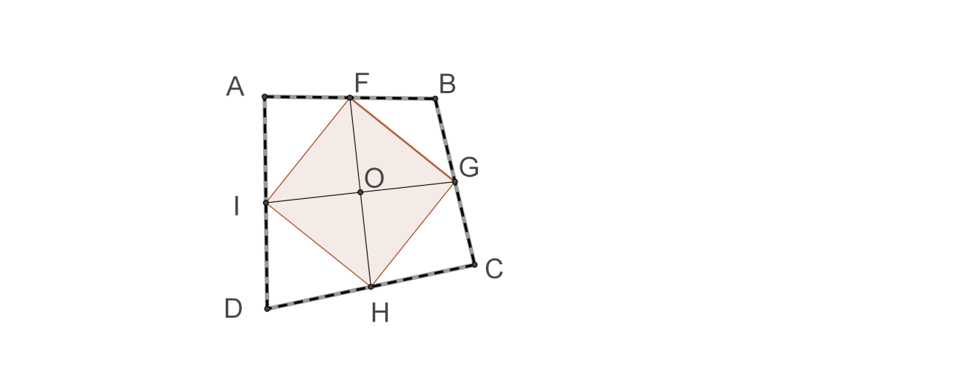Le quadrilatère convexe ABCD est tel que ses diagonales [AC] et [BD] ont pour longueur 1. Son périmètre est $\frac{5}{2}$. Quelle est, au maximum, l’aire de ce quadrilatère ?

Considérons les milieux F, G, H, I des côtés du quadrilatère ABCD. Le quadrilatère FGHI est un losange, car ses côtés ont tous la même longueur $\frac{1}{2}$. Ses diagonales [FH] et [GI] sont perpendiculaires et ont le même milieu O. L’aire du triangle AIF est le quart de l’aire du triangle ABD et l’aire de CHG est le quart de l’aire de CDB. Il s’ensuit que la somme des aires de AIF et CHG est le quart de l’aire du quadrilatère. Il en est de même de la somme des aires de IDH et FBG. Finalement, l’aire du losange FGHI est la moitié de l’aire de ABCD. L’aire du losange est la moité du produit de ses diagonales FH et IG. Finalement, l’aire du quadrilatère est le produit des longueurs FH et GI.

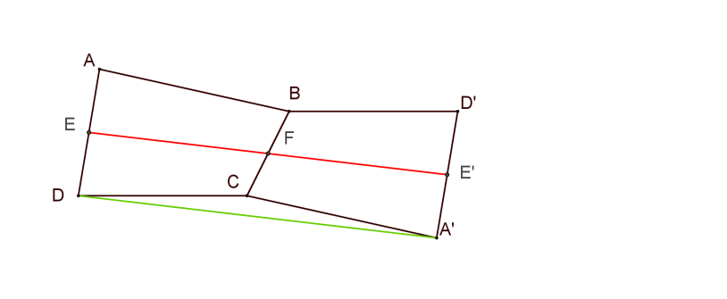C’est le moment d’introduire une inégalité utile : Étant donné un quadrilatère convexe ABCD, si E et F sont les milieux respectifs de [AD] et [BC], alors $\text{EF≤}\frac{\text{AB+CD}}{\text{2}}$. La preuve s’obtient en appliquant la symétrie de centre F à la figure. (EE’) est une « droite des milieux » du parallélogramme AD’A’D. On a donc EE’= DA’. L’inégalité triangulaire dans le triangle CDA’ donne le résultat.

En revenant au problème posé, on a $\text{FH + IG}≤\frac{5}{4}$. Par ailleurs, ${\text{FH}}^{\text{2}}\text{+}{\text{IG}}^{\text{2}}=1$ (Théorème de Pythagore dans le triangle rectangle OIH par exemple). Or, $\text{FH×IG=}\frac{\text{1}}{\text{2}}\left({\left(\text{FH+IG} \right)}^{\text{2}}-{\text{FH}}^{\text{2}}-{\text{IG}}^{\text{2}}\right)$. Il s’ensuit que $\text{FH×IG≤}\frac{9}{32}$.

Le maximum de l’aire de ABCD est donc $\frac{9}{32}$

Ce maximum est atteint, par exemple, dans le cas d’un rectangle dont les diagonales mesurent 1 et le demi-périmètre $\frac{5}{4}$. La largeur $x$ est solution de l’équation $x^{2}+{\left(\frac{5}{4}-x\right)}^{2}=1$, qui s’écrit aussi $4x^{2}-5x+\frac{9}{8}=0$. Les solutions sont $\frac{5+\sqrt{7}}{8}$ et $\frac{5-\sqrt{7}}{8}$.

**2. Une apparition de la moyenne quadratique**

On considère un trapèze de bases $a$ et $b$ et de hauteur $h$. Quelle est la longueur du segment parallèle aux bases qui détermine deux trapèzes de même aire ? À quelle distance de la plus grande des bases se situe-t-il ?

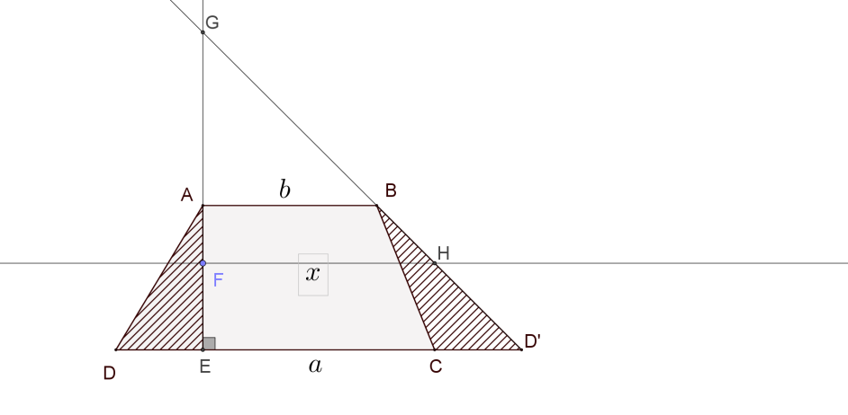On suppose que le trapèze n’est pas un rectangle…

On montre d’abord que les résultats sont les mêmes pour le trapèze ABCD et le trapèze rectangle ABD’E construit en plaçant sur la demi-droite [EC) un point D’ tel que CD’ = DE.

Les demi-droites [D’B) et [EA) se coupent en G.

Le segment cherché, [FH] a pour longueur $x$, AB = $b$, EC = $a$ et AE = $h$. L’aire du triangle GFH est la demi-somme des aires des triangles GAB et GED’. En multipliant par 2 : $\text{GF}×x=\frac{1}{2}\left(\text{GA}×b+\text{GE}×a\right)$.

Si on appelle φ l’angle $\hat{\text{ED'G}}$, on a $\text{GA}=b\tan{\text{ϕ}, \text{GF}=x}\tan{\text{ϕ}}$ et $\text{GE}=a\tan{\text{ϕ}}$. L’égalité précédente se réduit donc à $2x^{2}=a^{2}+b^{2}$. La longueur cherchée est la moyenne quadratique des longueurs de bases.

Si on appelle $q$ la distance EF, la condition proposée s’écrit : $2q\left(x+a\right)=h\left(a+b\right)$, soit : $q=\frac{h\left(a+b\right)}{2\left(a+x\right)}$, ou encore $q=\frac{h\left(a+b\right)\left(a-\sqrt{\frac{a^{2}+b^{2}}{2}}\right)}{a^{2}-b^{2}}$. Finalement $=\frac{h\left(a-\sqrt{\frac{a^{2}+b^{2}}{2}}\right)}{a-b}$.

**3. Toupie ou soucoupe volante ?**

Un triangle rectangle isocèle de périmètre 20 tourne autour de sa base, engendrant un double cône. Quel est le volume maximum de ce double cône ?

Le volume du double cône est maximal quand le volume du cône l’est. Appelons $h$ la hauteur et $R$ le rayon du cercle de base. La condition sur le triangle donne :

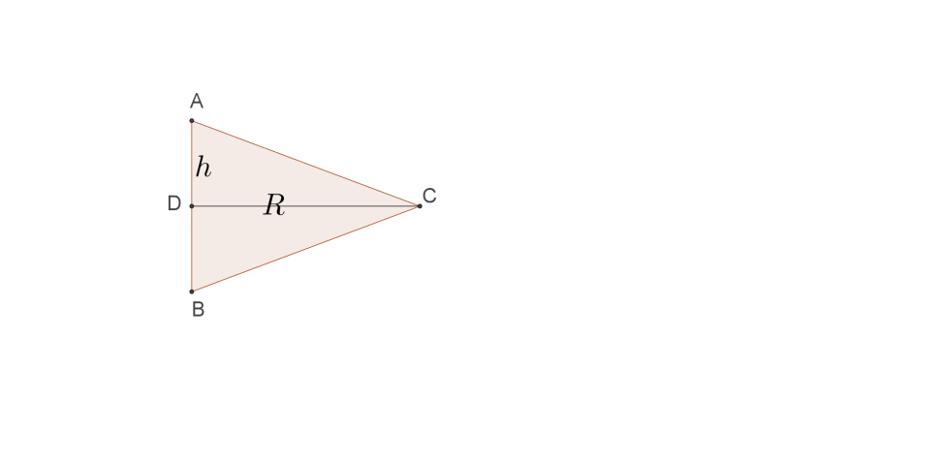 $10=h+\sqrt{R^{2}+h^{2}}$, soit encore $h=5-\frac{R^{2}}{20}$ ( $h$ prend des valeurs comprises entre 0 et 5, $R$ des valeurs comprises entre 0 et 10). Le volume du cône s’exprime comme : $V=\frac{π}{60}\left(100-R^{2}\right)R^{2}$. Le produit de deux nombres positifs de somme donnée est maximum en cas d’égalité (on peut aussi étudier la fonction…) Le maximum est donc atteint pour $R=\sqrt{50}$ et donc $h=\frac{5}{2}$ (les côtés du triangle isocèle ont pour longueur $\frac{15}{2}$. C’est plutôt la soucoupe…

**4. Élagage d’un parallélogramme**

On donne un parallélogramme ABCD et les milieux respectifs E, F, G et H de ses côtés [AB], [BC], etc. Les points d’intersection des médianes de ce parallélogramme : [AG] avec [HC], [HC] avec [DF], [DF] avec [GB], etc. sont les sommets d’un octogone I J K L M N O P.

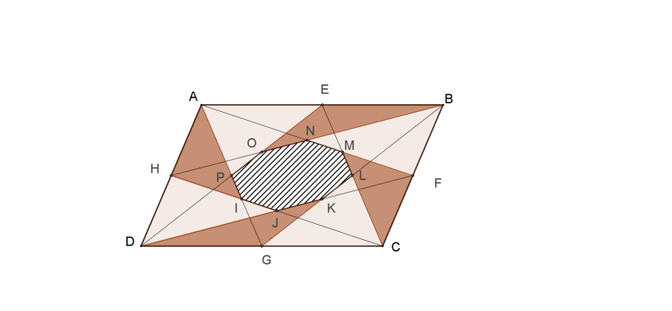Quelle fraction de l’aire du parallélogramme l’aire de l’octogone représente-t-elle ?

Les médianes découpent dans le parallélogramme quatre « bandes » AECG, EBGD, BFDH et AFCH. Ces bandes ont chacune pour aire la moitié de l’aire du parallélogramme ABCD. Le point I, par exemple, se situe au tiers de [HC] à partir de H (intersection des médianes du triangle ACD). Les deux triangles AHI et CFM ont une aire totale égale au tiers de celle de la bande AFCH, donc égale au sixième de l’aire de ABCD. Il en est de même des triangles BEO et DGK. Les triangles APE et CLG représentent quant à eux la moitié de l’aire de la bande AECG, soit le quart de l’aire du parallélogramme (P est le milieu de [AG] et L le milieu de [EC]). Il en est de même de BFN et DJH.

Au total, quatre des huit triangles représentent un tiers de l’aire de ABCD et les quatre autres la moitié de cette aire. Il en reste donc un sixième pour l’octogone.

**5. Pré pas carré**

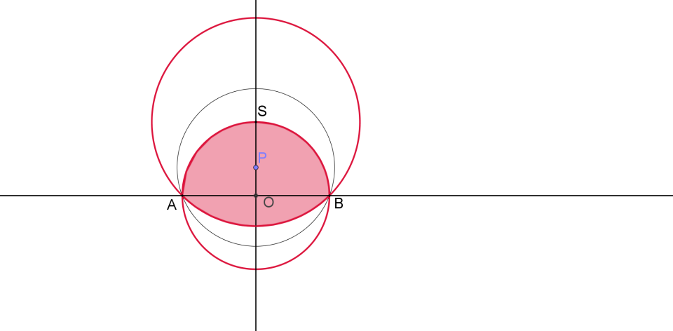Le plan étant rapporté à un repère orthonormé, on considère les points A et B de l’axe des abscisses dont les abscisses sont respectivement – 1 et 1. Un point P de l’axe des ordonnées a pour ordonnée le nombre $t$, tel que $0≤t≤1$. Les points situés sur le cercle de centre P passant par A (et B), décrivent une partie du plan. Quelle est l’aire de cette partie ?

Appelons S le point d’ordonnée 1 de l’axe des ordonnées. Les cercles de centres S et O passant par A (et B) déterminent deux régions, dont une est en couleur sur la figure ci-contre et l’autre, blanche, comporte deux parties. Tout point d’un cercle de centre situé entre O et S appartient à la zone blanche.

L’aire de la zone blanche se ramène à l’aire du disque de centre S passant par A et B privée du double de l’aire du segment circulaire de base [AB]. L’aire d’un segment circulaire est l’aire d’un secteur circulaire privée de l’aire d’un triangle.

L’aire du secteur circulaire de centre S limité par A et B est $\frac{\text{π}}{4}$. L’aire du triangle SAB est 1. L’aire du segment est donc $\frac{\text{π}}{4}-1.$ L’aire cherchée est donc égale à $π-2\left(\frac{π}{4}-1\right)=\frac{π}{2}+2$.

**Thème : Équations**

**1. Optimisation**

Si les deux entiers $a$ et $b$ sont tels que $a+b$ est une racine de l’équation $x^{2}+ax+b=0$, quel est le minimum de $ab$ ?

Écrivons l’hypothèse : ${\left(a+b\right)}^{2}+a\left(a+b\right)+b=0$

Ce qui peut aussi s’écrire : $b^{2}+b\left(3a+1\right)+2a^{2}=0$. L’entier $b$ est donc solution de l’équation

$x^{2}+\left(3a+1\right)x+2a^{2}=0$. Cette équation, dont les coefficients sont entiers, a une solution entière seulement si son discriminant est un carré parfait (cette condition est nécessaire, pas nécessaire et suffisante). Donc $a^{2}+6a+1$ est un carré parfait. Or, $a^{2}+6a+1={\left(a+3\right)}^{2}-8$. Appelons $m^{2}$ ce nombre. On a :

$8=\left(a+3-m\right)\left(a+3+m\right)$. Les deux facteurs du produit sont de même parité, l’un est donc égal à 2, l’autre à 4, ou l’un à −2 et l’autre à −4. Ce qui donne $a=0$ ou $a=-6$.

Pour $a=0$, $b^{2}+b=0$ et donc $b=0$ ou $b=-1$

Pour $a=-6$, $b^{2}-17b+72=0$ a pour solutions 8 et 9

La plus petite valeur du produit est donc $-54$.

**2. Un phénix**

Un entier *N* est tel que le nombre *M* obtenu en supprimant les trois derniers chiffres de *N* (en écriture décimale) a pour cube *N.* Trouver *N.*

Écrivons $N=1 000M+C$, où *C* est compris entre 0 et 999. De $M^{3}=1 000 M+C$, on déduit que $M^{3}≥1 000M$ et que $M^{3}<1 000M+1 000$.

La première inégalité fournit $M^{2}≥1 000$, et donc $M≥32$. La fonction $x↦x^{3}-1 000x$ est croissante sur $\left[30, +∞\right[$, par exemple, et ${33}^{3}-33 000=2 937$, ${32}^{3}-32 000=768$. Il ne reste comme possibilité que 32. Or, ${32}^{3}=32 768$. Nous avons trouvé la solution.

**3. Triplets pythagoriciens $\left(n, n+1, n+p\right)$**

Déterminer les entiers naturels $n$ (inférieur à 1 000) et $p$ (supérieur ou égal à 2) pour lesquels le triangle de côtés $n, n+1 et n+p$ est rectangle.

Écrivons la condition : $n^{2}+{\left(n+1\right)}^{2}={\left(n+p\right)}^{2}$

$n^{2}+2n\left(1-p\right)+1-p^{2}=0$ ou encore ${\left(n+1-p\right)}^{2}=2p\left(p-1\right)$

Le produit $2p\left(p-1\right)$ est le carré d’un entier. Aucun nombre premier ne divise à la fois $p$ et $p-1$. Il s’ensuit que $2p et p-1$ (si $p$ est pair) ou $p et 2\left(p-1\right)$ (si $p$ est impair) sont des carrés.

|  |  |  |  |  |  |  |  |  |  |  |  |  |  |  |  |  |
| --- | --- | --- | --- | --- | --- | --- | --- | --- | --- | --- | --- | --- | --- | --- | --- | --- |
| $$2p$$ | **4** | 16 | 36 | 64 | **100** | 144 | 196 | 256 | 324 | 400 | 484 | 576 | 676 | 784 | 900 | 1024 |
| $$p-1$$ | **1** | 7 | 17 | 31 | **49** | 71 | 97 | 127 | 161 | 199 | 241 | 287 | 337 | 391 | 449 | 511 |
| $$n+1-p$$ | **2** |  |  |  | **70** |  |  |  |  |  |  |  |  |  |  |  |
| $$n$$ | **3** |  |  |  | **119** |  |  |  |  |  |  |  |  |  |  |  |
|  |  |  |  |  |  |  |  |  |  |  |  |  |  |  |  |  |
| $$2\left(p-1\right)$$ | 4 | **16** | 36 | 64 | 100 | 144 | 196 | 256 | 324 | 400 | 484 | **576** | 676 | 784 | 900 | 1024 |
| $$p$$ | 3 | **9** | 19 | 33 | 51 | 73 | 99 | 129 | 113 | 201 | 243 | **289** | 339 | 393 | 451 | 513 |
| $$n+1-p$$ |  | **12** |  |  |  |  |  |  |  |  |  | **408** |  |  |  |  |
| $$n$$ |  | **20** |  |  |  |  |  |  |  |  |  | **696** |  |  |  |  |

On obtient donc quatre triplets pythagoriciens de la forme cherchée :

(3, 4, 5), (20, 21, 29), (119, 120, 169), (696, 697, 985)

Parfois, c’est la méthode de passage en revue des cas qui conduit le plus rapidement au résultat.

**4. Trois inconnues**

Peut-on trouver des réels $a, b et c$ tels qu’il existe une fonction $f$ vérifiant, pour tous réels $x et y$ :

$f\left(x+f\left(y\right)\right)=ax+by+c$ ?

Considérons un réel $x$ et calculons à l’aide de la propriété précédente :

$$f\left(x\right)=f\left(x-f\left(0\right)+f\left(0\right)\right)=a\left(x-f\left(0\right)\right)+b0+c$$

Autrement dit, la fonction $f$ est affine, et il existe $M$ tel que pour tout $,$ $f\left(x\right)=ax+M$.

Calculons, pour $x et y$ quelconques : $f\left(x+f\left(y\right)\right)=a\left(x+ay+M\right)+M=ax+a^{2}y+aM+M$.

Il s’ensuit que pour tout triplet $\left(a, b, c\right)$ solution, $b=a^{2}$ et il existe $M$ tel que $c=\left(a+1\right)M$. Et réciproquement.

**5. Pour ceux qui aiment le calcul littéral (et pour ceux qui le négligent)**

On donne un nombre réel $a$. Résoudre le système d’équations :

$$\left\{\begin{aligned}x+y+z=a \\ x^{2}+y^{2}+z^{2}=a^{2} \\ x^{3}+y^{3}+z^{3}=a^{3}\end{aligned}\right.$$

Comme $x^{2}+y^{2}+z^{2}={\left(x+y+z\right)}^{2}-2\left(xy+yz+zx\right)$, on en déduit que les éventuelles solutions $\left(x, y, z\right)$ vérifient $xy+yz+zx=0$

On a aussi $x^{3}+y^{3}+z^{3}={\left(x+y+z\right)}^{3}-3\left(xy^{2}+2xyz+xz^{2}+x^{2}y+x^{2}z+yz^{2}+y^{2}z\right)$

Compte tenu des hypothèses, cette dernière égalité se traduit, après factorisation, par :

$$\left(x+y+z\right)\left(xy+yz+zx\right)-xyz=0$$

D’où vient que $xyz=0$

Si on fait l’hypothèse que, par exemple, $z$ est nul, on obtient $xy=0$

Finalement les solutions sont les triplets $\left(a, 0, 0\right),\left(0, a, 0\right) et \left(0, 0, a\right)$

**6. Résilience**

Trouver les nombres irrationnels $x$ pour lesquels $x^{3}-6x$ et $x^{4}-8x^{2}$ sont des nombres rationnels

Posons $a=x^{2}-4$. L’énoncé indique que $a^{2}$ est rationnel.

Posons $=x^{3}-6x$. On a $b=x\left(a-2\right)$ et $b$ est lui aussi rationnel.

En écrivant $b^{2}=x^{2}{\left(a-2\right)}^{2}=\left(a+4\right){\left(a-2\right)}^{2}=a^{3}-12a+16$, on voit que, comme $b^{2}$ est rationnel, $a^{3}-12a$ doit être un nombre rationnel.

Comme $a^{3}-12a=a\left(a^{2}-12\right)$ et que $a^{2}-12$ est rationnel (puisque $a^{2}$ l’est), on voit que ou bien $a^{2}-12=0$ ou bien $a$ doit être aussi rationnel.

La première hypothèse conduit à $a=2\sqrt{3}$ ou $a=-2\sqrt{3}$, et $x∈\left\{1+\sqrt{3}, 1-\sqrt{3}, -1+\sqrt{3}, -1-\sqrt{3}\right\}$

Dans la seconde hypothèse, $a$ est rationnel et $b=x\left(a-2\right)$ l’est lui aussi. Mais alors, $x$ serait rationnel, sauf si $a=2$. Cette hypothèse correspond à $x^{2}=6$ et donc $x∈\left\{\sqrt{6}, -\sqrt{6}\right\}$